- vitminc6 мая 2020 в 00:25
Я не знаю, что делать. Сейчас проверяются все страны подряд. Я вам больше скажу. Похоже, что изначальная мысль о том, что мы на процентных графиках действительно часть инфицированных все больше подтверждается. Сейчас идет проверка по штатам Америки, и будет сопоставление с общим графиком.
Для меня это пока просто мат. задачка.
- Andy_U6 мая 2020 в 00:13
Так ясно же что разные результаты будут. Если уже на 1-м шаге не совпадает, то чего следует ожидать на 50? По моему ваши графики это показывают.
Там были мелкие отличия, в третьем знаке, но ладно. А дальше то что вам теперь делать?
- vitminc5 мая 2020 в 23:56
Я пробовал ее аналитически через t выразить. Это не возможно. Только если исключить t из формулы подставив вместо него 1 все работает.
- vitminc5 мая 2020 в 23:54
Моя формула работает только на шаге в один день. В этом вся суть.
- vitminc5 мая 2020 в 23:53
Так ясно же что разные результаты будут. Если уже на 1-м шаге не совпадает, то чего следует ожидать на 50? По моему ваши графики это показывают.
- Andy_U5 мая 2020 в 23:47
Уже разные значения на первом шаге.
Теперь попробуйте, сделайте шагов 50 по вашей формуле, а потом подставьте результат в начальное уравнение. А потом мое решение для t=50 в то же уравнение.
- vitminc5 мая 2020 в 23:44
Знаете я много ошибаюсь, это нормально, когда что-то пробуешь и проверяешь. Можно я попробую встать на вашу сторону и посмотреть критическим взглядом вместе с вами. Сложно найти огрехи в том, что делаешь и вы действительно можете помочь.
P.S. Картинки я загружаю на web.habrastorage.org
- vitminc5 мая 2020 в 23:36
Смотрите по вашей формуле:
P(t) = D*LambertW(P(0)*R0*t*exp(t*(R0 — 1)/D)/D)/(R0*t)
возьмем модельные данные
D = 10
R0 = 3
t = 0
P(0) = 0,1
и посчитаем на следующий день (до компьютера с «математикой» идти лень, я на WolframAlpha), т.е t = 1
P(1) = 10*LambertW(0.1*3*1*exp(1*(3-1)/10)/10)/(3*1) ~ 0.117895829889206620514266865139339421913954491208811392615…
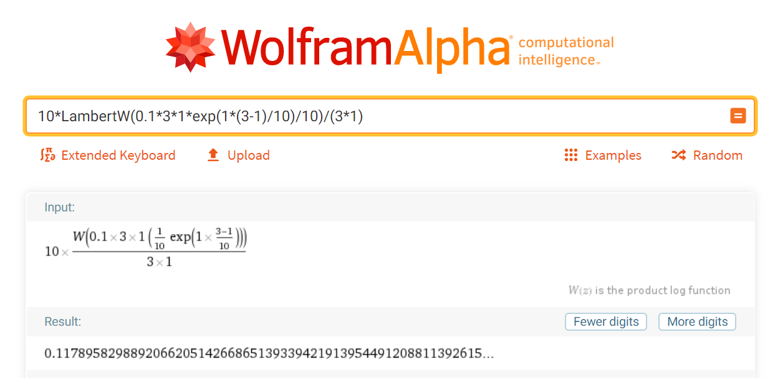
по моей формуле
P(1) = P(0)*exp((R0*(1 — P(0)) — 1)/D)
P(1) = 0.1*exp((3*(1 — 0.1) — 1)/10) ~ 0.1185304851320365514028852764369259444533629848437640
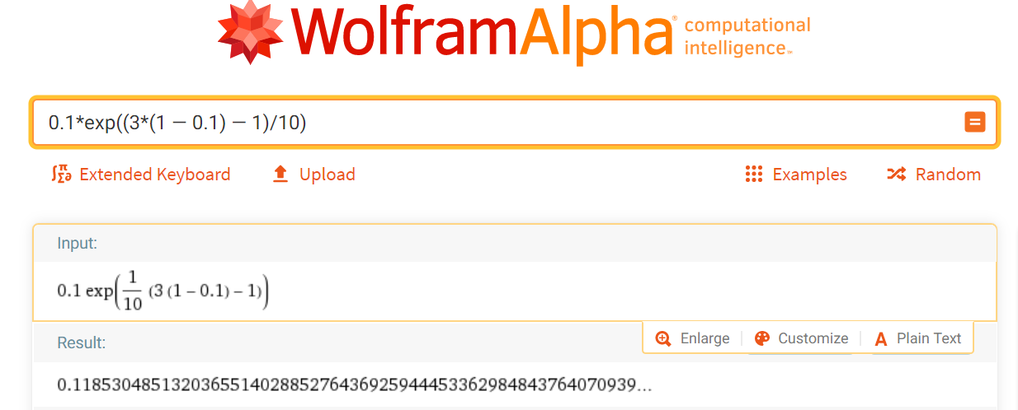
Уже разные значения на первом шаге.
По поводу достижения Rt = 1. Это переломный пункт во время которого начинает угасание эпидемии, но это не ее окончание. Окончание именно при Rt = 0. Это формула не моя. Если хотите найду источник.
Суть избавления от t как раз в том, мы в этот момент Rt и не знаем и вычислить не можем. Но знаем как что комбинацию t и Rt можно выразить через P(current). В этом то и вся «фишка» этого метода.
- Andy_U5 мая 2020 в 20:35
Можно к решению дифференциальных уравнений мы вернемся позже. Статья научно-популярная и была бы ими сильно перегружена, но вы правы без них там никак. Вы не против если мы начнем с формулы и вернемся к уравнениям позже?
Я не вижу большого смысла. Эпидемия — процесс непрерывный, динамический (если забыть про стохастичность на совсем уж маленьких временных интервалах. Это совсем не цепь Маркова. Но,
ладно, повторю еще раз. Ниже ваша четвертая по порядку формула в статье:
R(t) = R0*(1 — P(t))
В статье слева — именно R(t) хотя в вашем комментарии вы пишите что «Закономерность P_t = R_0(1-P_t) выводится довольно просто»? Тогда уж сразу, ваше утверждение в том же комментарии чуть ниже, что «в конце эпидемии: P_end = 1, R_t = 0» не верно — во всех эпидемиях заболевают совсем не все жители. Проехали.
Далее, вот ваша девятая формула (которая после текста «или после упрощения»):
P(t) = P(0)*exp(t*(R(t) — 1)/D)
После чего вы очень странным способом пытаетесь найти зависимость P от времени неким рекуррентным способом. Однако, если подставить первую из процитированных формул во вторую, то получившееся уравнение;
P(t) = P(0)*exp(t*(R0*(1 — P(t)) — 1)/D)
имеет аналитическое решение:
P(t) = D*LambertW(P(0)*R0*t*exp(t*(R0 — 1)/D)/D)/(R0*t)
Возьмите Maple или Matamatica и проверьте. Я на всякий случай в своем коде проверил…
Далее:
Проверьте, пожалуйста, шаг в вашей формуле precize и residuial.
Там нет никакого шага по времени. функция precise вычисляет формулу выше. А residual для каждого дня (1, 2, 3) подставляет результат precise в исходное уравнение и выводит точность решения.
- vitminc5 мая 2020 в 12:05
Проверьте, пожалуйста, шаг в вашей формуле precize и residuial.
- vitminc5 мая 2020 в 10:21
По поводу насыщения в области P ~ 0,71. Это биологическая закономерность выраженная формулой:
P_sat = 1-1/R_0
Причина этого довольно проста: достижение точки в которой R_t = 1
Закономерность P_t = R_0(1-P_t) выводится довольно просто:
Т.к. P_t — это количество переболевших в момент времени t, без учета восприимчивости, то
в начале эпидемии: P_0 = 0, R_t =R_0
в конце эпидемии: P_end = 1, R_t = 0
Получаем линейную зависимость откуда можно найти
P_sat = 1-1/R_0, P_t = 1
Это достаточно давно известный в биологии факт.
- vitminc5 мая 2020 в 10:09
По стилю написания вы неплохо разбираетесь в математике. Давайте я сделаю выкладки, а вы проверите.
К сожалению здесь весьма ограниченные возможности работы с текстом для написания формул. Тем не менее попробую:
P_next = P_current e^((R_0(1-P_current)-1)/D)
В общем виде P зависит от t: P(t) и действительно мне хотелось найти эту функцию в аналитическом виде, но к сожалению пока не удалось.
Обозначу для упрощения выражений
R = R_0
y = P_next = P(t+1)
x = P_current = P(t)
y = xe^((R(1-x)-1)/D)
a = R/D
b = 1/d
y = xe^(a(1-x)-b)
y = xe^(a-ax-b)
c = a-b
y = xe^(c-ax)
y = x (e^c)(e^(-ax))
k = e^c
g = e^(-a)
y = k x g^x
Функция Ламберта ищет обратную к
y = xe^x
Можно ли применять ее в данном случае я не совсем уверен.
- vitminc5 мая 2020 в 08:18
Можно к решению дифференциальных уравнений мы вернемся позже. Статья научно-популярная и была бы ими сильно перегружена, но вы правы без них там никак. Вы не против если мы начнем с формулы и вернемся к уравнениям позже?
Итоговая формула должна рассчитывать сумму детектированных случаев сделанных на основе PCR тестов или общее количество заболевших в популяции. Если первый случай мы можем проверить, то для второго необходимо знать соотношение позитивных на основе PCR к действительно заболевшим. Я действительно сделал ошибку предположив, что значение показанное на графиках показывает эту величину. Это не верно и я это признаю.
Значения, которые мы получаем на основе расчетов формулы, являются процентом (частью) того количества людей, которые являются позитивными на основе PCR тестов и не скорректирована на некий коэффициент ratio, который я по глупости посчитал отношением позитивных на основе PCR к действительно заболевшим.
Я не совсем понял вашу мысль насчет применимости функции LambertW в контексте данного исследования. Не могли бы вы пояснить свою мысль?
- vitminc5 мая 2020 в 07:59
Еще раз спасибо Энди. Уважаю ваше стремление разобраться. Я к вашим услугам.

